第四章 课后习题

1. 填空题

1.MySQL修改表的关键字是**？**，更新表的关键字是**？**。

2.在数据表中，若想为表中插入的新记录自动生成唯一的编号，可以在表的主键上添加关键字**？**来实现。

3.MySQL中修改表结构的关键字是**？**。

4.存储逻辑值有两种状态，即**？**和**？**。

5.将一个列设置为主键的关键字是**？**

6.**？**型数据表示不定长字符型数据，**？**型数据表示定长字符数据。

7.**？**称为二进制大对象，是一个可以存储二进制文件的容器。

8.在Command line client模式下，可以使用**？**命令来查看表是否已创建。

9.对于两个具有关联关系的表而言，**？**是主键所在的表，当主表中的数据更新以后，从表中的数据也会自动更新。

10.向表中添加数据时，使用的是**？**语句来实现。

11.将xs_kc2表的存储引擎改为MyISAM的SQL语句是**？**

12.查看xs_kc2表结构的定义的SQL语句是**？**。

13.查看表基本结构的关键字是**？**。

14.字段的排列位置由创建时字段**？**的先后次序所确定，但这个顺序是可以改变的。

二、选择题：

1.用MySQL的ALTER TABLE语句删除其中某个列的约束条件需要用到的关键字是**？**。

A. ADD B. DELETE C. MODIFY D. DROP

2.下面哪种数字数据类型不可以存储十进制数300?**？**

A.bigint B.int C.tinyint D.smallint

3.关于主键和外键的描述，下列选项中正确的是**？**。

A.在一个表中最多只有一外键，可以定义多个主键

B.在一个表中只能定义一个主键，可以定义多个外键

C.在定义主键与外键约束时，应先定义外键后定义主键

D.在定义主键与外键约束时，应先定义主键后定义外键

4.MySQL中对数据进行操作的关键字主要有SELECT、INSERT、UPDATE和DELETE等，其中使用最多的关键字是**？**。

C.DELETE

D.SELETE

A.INSERT B.UPDATE

5.关于MySQL数据库中对表的行和列叙述正确的是**？**。

A.表中的行是有序的，列是无序的

B.表中的列和行都是有序的

C.表中的行是无序的，列是有序的

D.表中的行和列都是无序的

6.定义外键约束的关键字是**？**

B. UNIQUE

A.PRIMARY KEY

D.CHECK

C. FOREIGN KEY

7.下面的说法哪个是正确的**？**

A.主键列的值可以有重复值

B.一次不能向表中添加多条记录

C.可以使用复制的方法一次将多条记录添加到表中

D.删除数据表的关键字是DELETE

三、简答题

1.约束的类型主要有哪些**？**

2.主键约束与外键约束主要的区别是什么**？**

3.删除主表中的记录要注意什么**？**

四、课外实践

任务一创建“XSCJ1”数据库。

任务二创建学生表“XS”和成绩表“CJ”。要求：在数据库XSCJ1中创建，其表结构如图4.50和图4.51所示。

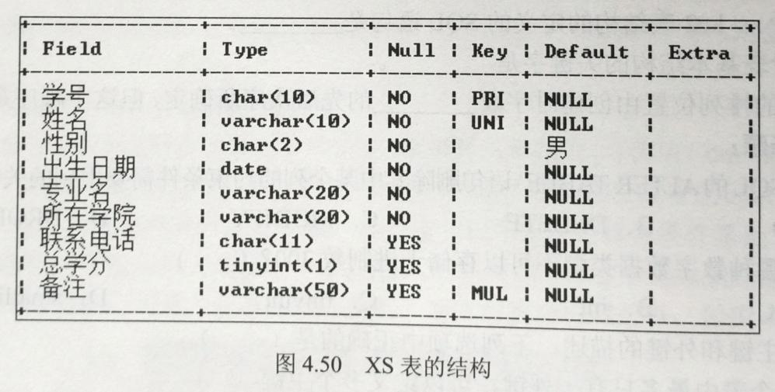

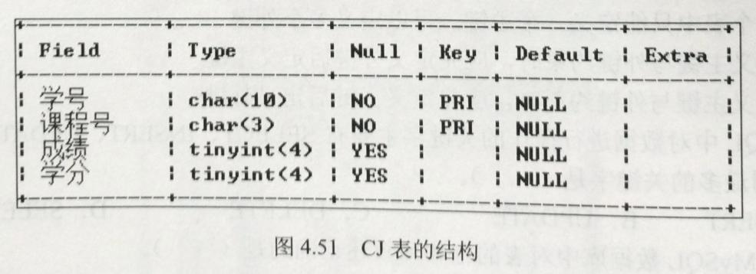

按上述表结构，分别在命令行模式下和在工具软件SQLyog中练习建表，并设置主键及约束。在CJ表中，要求设“成绩”字段的取值范围是0~100分，CJ表的学号作为外键，参照XS表的学号。

任务三 分别向XS表和CJ输入如图4.52和图5.53所示的数据：

|  |  |  |  |  |  |  |  |  |
| --- | --- | --- | --- | --- | --- | --- | --- | --- |
| **学号** | **姓名** | **性别** | **出生日期** | **专业名** | **所在学院** | **联系电话** | **总学分** | **备注** |
| 2016110102 | 龙婷秀 | 女 | 1998-11-05 | 云计算 | 计算机学院 | 13512456254 | (NULL) | (NULL) |
| 2016110103 | 张庆国 | 男 | 1999-01-09 | 云计算 | 计算机学院 | 13710425255 | (NULL) | (NULL) |
| 2016110104 | 张小博 | 男 | 1998-04-06 | 云计算 | 计算机学院 | 13501056042 | (NULL) | (NULL) |
| 2016110105 | 钟鹏香 | 女 | 1998-05-03 | 云计算 | 计算机学院 | 13605126565 | (NULL) | (NULL) |
| 2016110106 | 李家琪 | 男 | 1998-04-07 | 云计算 | 计算机学院 | 13605078782 | (NULL) | (NULL) |
| 2016110201 | 曹科梅 | 女 | 1998-06-09 | 信息安全 | 计算机学院 | 13465215623 | (NULL) | (NULL) |
| 2016110202 | 江杰 | 男 | 1999-02-06 | 信息安全 | 计算机学院 | 13520556252 | (NULL) | (NULL) |
| 2016110203 | 肖勇 | 男 | 1998-04-12 | 信息安全 | 计算机学院 | 13756156524 | (NULL) | (NULL) |
| 2016110204 | 周明悦 | 女 | 1998-05-18 | 信息安全 | 计算机学院 | 15846662514 | (NULL) | (NULL) |
| 2016110205 | 蒋亚男 | 女 | 1998-04-06 | 信息安全 | 计算机学院 | 13801201304 | (NULL) | (NULL) |
| 2016110301 | 李娟 | 女 | 1998-08-24 | 网络工程 | 计算机学院 | 13305047552 | (NULL) | 学习委员 |
| 2016110302 | 成兰 | 女 | 1999-01-06 | 网络工程 | 计算机学院 | 13815463563 | (NULL) | (NULL) |

图4.52 XS表数据

|  |  |  |  |
| --- | --- | --- | --- |
| **学号** | **课程号** | **成绩** | **学分** |
| 2016110101 | 101 | 83 | 2 |
| 2016110101 | 102 | 64 | 5 |
| 2016110101 | 103 | 58 | 0 |
| 2016110102 | 102 | 67 | 5 |
| 2016110102 | 103 | 65 | 4 |
| 2016110103 | 101 | 78 | 2 |
| 2016110104 | 103 | 54 | 0 |
| 2016110105 | 101 | 65 | 2 |
| 2016110105 | 105 | 67 | 4 |
| 2016110106 | 102 | 57 | 0 |
| 2016110201 | 106 | 78 | 4 |
| 2016110202 | 106 | 81 | 4 |
| 2016110202 | 107 | 85 | 4 |
| 2016110203 | 108 | 61 | 2 |

图4.53 CJ表数据

任务四 更新表中的记录。要求将学号为“2016110102”，课程号为“102”的成绩，改为“73”；将专业名“云计算”改为“云计算与大数据”。

任务五 删除表中的记录。要求删除所有CJ表中成绩不及格学生的记录；删除XS表中学号为“2016110205”的学生记录。